Oblig 4 INF 1300

A)
Måtte bruke begrepsdannelse på Lager og Måned, realiseringen vises på neste side:
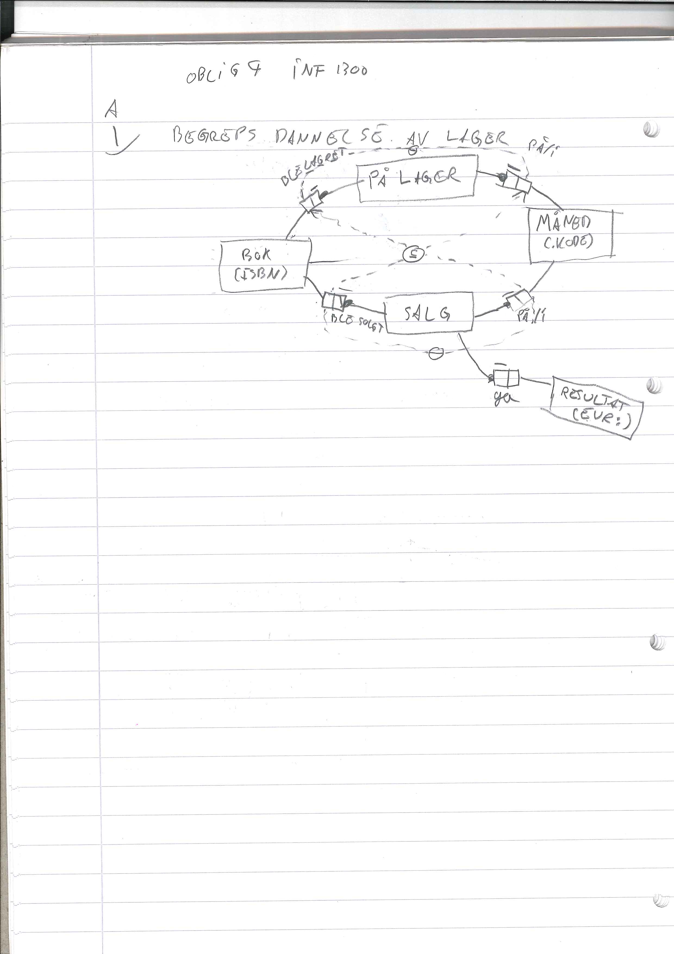

Resultatet av realiserings algoritmen:
Selskap( id, Telefonnummer, Nettside)
Forelegger(id)
Bibliotek(id, eier)
Bok(ISBN, utgiver, PåLager)
På_Lager(ISBN, Måned)
Kapittel(ISBN, kappitelNr) (flere kandidat nøkkler istedet?)
Måned(Kode)
Salg(ISBN, måned, Resultat)
Resultat(Euro)

Fremmednøkkler:
Forelegger(id) → Selskap(id)
Kapittel(ISBN) → Bok(ISBN)
Bok(utgiver) → forelegger(id)
Bibliotek(eier) → Forelegger(id)
På_Lager(ISBN) → Bok(ISBN)
På_Lager(Måned) → Måned(Kode)
Salg(Euro) → Resultat(Euro)
Salg(ISBN) → Bok(ISBN)
Salg(Måned) → Måned(Kode)
Salg (ISBN, Måned) → På_Lager(ISBN,Måned)

B)
